Défendre les droits et les libertés

Documents supports pour la classe de quatrième

*Le fichier suivant met à disposition des documents proposés dans les pistes pédagogiques du livret d’accompagnement de la classe de 4e. Les textes juridiques, accessibles sur le site Légifrance, ont fait l’objet d’une sélection afin de faciliter leur usage pédagogique.*

# L’État de droit et les libertés

## Proposition de séquence : l’ordre public, garant des libertés et des droits fondamentaux.

### Séance 1 – Présenter et contextualiser l’affaire du « lancer de nain ».

Documents supports possibles

* Antoine Pétry, « [Lancer de nains: l'interdiction a brisé sa vie](https://www.ledauphine.com/france-monde/2014/02/17/lancer-de-nains-l-interdiction-a-brise-sa-vie)», *Le Dauphiné libéré*, 17 février 2014.
* Reportage de l’émission *Aléas : le magazine de l’imprévisible*:«[Manu, star du "Lancer de Nain" », 24 février 1992, Archive INA](https://www.youtube.com/watch?v=nTa2wM6fomI) (8 min).
* Arrêt du Conseil d’État, N° 136727 du 27 octobre 1995, commune de Morsang-sur-Orge. Une version simplifiée de l’arrêt est proposée ci-dessous.

L’arrêt est disponible en intégralité sur [Légifrance](https://www.legifrance.gouv.fr/ceta/id/CETATEXT000007877723/). Le document ci-dessous propose une version simplifiée de l’arrêt (les aspects financiers sont notamment supprimés), avec quelques annotations pour aider la lecture.

|  |  |
| --- | --- |
| Vu la requête enregistrée le 24 avril 1992 au secrétariat du Contentieux du Conseil d’Etat […];  la commune de Morsang-sur-Orge demande au Conseil d’Etat : 1°) d’annuler le jugement du 25 février 1992 par lequel le tribunal administratif de Versailles a, à la demande de la société Fun Production et de M. Wackenheim, d’une part, annulé l’arrêté du 25 octobre 1991 par lequel son maire a interdit le spectacle de lancer de nains prévu le 25 octobre 1991 à la discothèque de l’Embassy Club, […] ; | *La première partie de l’arrêt rappelle l’initiative du demandeur (ici, la commune) et permet de connaître la procédure antérieure et les faits à l’origine de la procédure.* |
| Vu le code des communes et notamment son article L. 131-2 ;  Vu la convention européenne de sauvegarde des droits de l’homme et des libertés fondamentales ;  Vu le code des tribunaux administratifs et des cours administratives d’appel ;  […] | *Les visas correspondent aux textes que le juge utilise dans son arrêt;*  *L’article L.131-2 du code des communes est l’actuel article L.1221-2 du code des collectivités territoriales ;* |
| Après avoir entendu en audience publique :  - le rapport de Mlle Laigneau, Maître des Requêtes,  - les observations de Me Baraduc-Bénabent, avocat de la commune de Morsang-sur-Orge et de Me Bertrand, avocat de M. Wackenheim,  - les conclusions de M. Frydman, Commissaire du gouvernement ; […] | *Rappel de la procédure, qui permet de mettre en évidence : l’audience publique ; le droit pour les parties d’être défendues et entendues*  *Les conclusions du commissaire du gouvernement proposent une interprétation de la situation et une solution en droit.* |
| Considérant qu’aux termes de l’article L. 131-2 du code des communes : La police municipale a pour objet d’assurer le bon ordre, la sûreté, la sécurité et la salubrité publique ;  Considérant qu’il appartient à l’autorité investie du pouvoir de police municipale de prendre toute mesure pour prévenir une atteinte à l’ordre public ; que le respect de la dignité de la personne humaine est une des composantes de l’ordre public ; que l’autorité investie du pouvoir de police municipale peut, même en l’absence de circonstances locales particulières, interdire une attraction qui porte atteinte au respect de la dignité de la personne humaine ;  Considérant que l’attraction de lancer de nain consistant à faire lancer un nain par des spectateurs conduit à utiliser comme un projectile une personne affectée d’un handicap physique et présentée comme telle ; que, par son objet même, une telle attraction porte atteinte à la dignité de la personne humaine ; que l’autorité investie du pouvoir de police municipale pouvait, dès lors, l’interdire même en l’absence de circonstances locales particulières et alors même que des mesures de protection avaient été prises pour assurer la sécurité de la personne en cause et que celle-ci se prêtait librement à cette exhibition, contre rémunération ; […]  Considérant que le respect du principe de la liberté du travail et de celui de la liberté du commerce et de l’industrie ne fait pas obstacle à ce que l’autorité investie du pouvoir de police municipale interdise une activité même licite si une telle mesure est seule de nature à prévenir ou faire cesser un trouble à l’ordre public ; que tel est le cas en l’espèce, eu égard à la nature de l’attraction en cause ;  Considérant que le maire de Morsang-sur-Orge ayant fondé sa décision sur les dispositions précitées de l’article L. 131-2 du code des communes qui justifiaient, à elles seules, une mesure d’interdiction du spectacle, […] | *Les « considérants » sont le lieu du raisonnement juridique* |
| DECIDE :  Article 1er : Le jugement du tribunal administratif de Versailles du 25 février 1992 est annulé.  […]  Article 6 : La présente décision sera notifiée à la commune de Morsang-sur-Orge, à la société Fun Production, à M. Wackenheim et au ministre de l’intérieur. | *La dernière partie de l’arrêt comporte les décisions* |

Document – Arrêt du Conseil d’État, Assemblée du 27 octobre 1995, Commune de Morsang-sur-Orge (extraits)

RÉPUBLIQUE FRANÇAISE

AU NOM DU PEUPLE FRANÇAIS

Considérant qu’aux termes de l’article L. 131-2 du code des communes : « La police municipale a pour objet d’assurer le bon ordre, la sûreté, la sécurité et la salubrité publique » ;

Considérant qu’il appartient à l’autorité investie du pouvoir de police municipale de prendre toute mesure pour prévenir une atteinte à l’ordre public ; que le respect de la dignité de la personne humaine est une des composantes de l’ordre public ; que l’autorité investie du pouvoir de police municipale peut, même en l’absence de circonstances locales particulières, interdire une attraction qui porte atteinte au respect de la dignité de la personne humaine ;

Considérant que l’attraction de « lancer de nain » consistant à faire lancer un nain par des spectateurs conduit à utiliser comme un projectile une personne affectée d’un handicap physique et présentée comme telle ; que, par son objet même, une telle attraction porte atteinte à la dignité de la personne humaine ; que l’autorité investie du pouvoir de police municipale pouvait, dès lors, l’interdire même en l’absence de circonstances locales particulières et alors même que des mesures de protection avaient été prises pour assurer la sécurité de la personne en cause et que celle-ci se prêtait librement à cette exhibition*, contre rémunération** ; […]

Considérant que le respect du principe de la liberté du travail et de celui de la liberté du commerce et de l’industrie ne fait pas obstacle à ce que l’autorité investie du pouvoir de police municipale interdise une activité même licite si une telle mesure est seule de nature à prévenir ou faire cesser un trouble à l’ordre public ; que tel est le cas en l’espèce, eu égard à la nature de l’attraction en cause ; […]

*Exhibition : spectacle, représentation

**Rémunération : argent versé en contrepartie du travail effectué.

### Séance 2 – Analyser l’arrêt pour comprendre sa portée dans la définition de l’ordre public

Document supports

* Arrêt du Conseil d’État, N° 136727 du 27 octobre 1995, commune de Morsang-sur-Orge.
* Article L.2212-2 du Code général des collectivités territoriales (ancien article L.131-2 du Code des communes) concernant les missions de police municipale exercées par le maire.
* Tableau de l’organisation des juridictions de l’ordre administratif (voir *supra*).

### Séance 3 – Comprendre le principe de sauvegarde de la dignité humaine

Document supports

* Analyse de l’arrêt n° 136727 du 27 octobre 1995 : « [Le sens et la portée de la décision](https://www.conseil-etat.fr/decisions-de-justice/jurisprudence/les-grandes-decisions-depuis-1873/conseil-d-etat-27-octobre-1995-commune-de-morsang-sur-orge-et-ville-d-aix-en-provence#anchor2)» (sur le site du Conseil d’État).
* Préambule de la Constitution de 1946, 1er alinéa.
* Alinéas 2 et 18 de la décision du Conseil constitutionnel n° [94-343/344 DC](https://www.conseil-constitutionnel.fr/decision/1994/94343_344DC.htm) du 27 juillet 1994.
* Présentation de la hiérarchie des normes : la pyramide de Kelsen
* « [Qu’est-ce que le principe de sauvegarde de la dignité humaine ?](https://www.vie-publique.fr/fiches/290005-quest-ce-que-le-principe-de-sauvegarde-de-la-dignite-humaine) », fiche thématique sur le site vie-publique.fr

La pyramide de Kelsen, représentation de la hiérarchie des normes

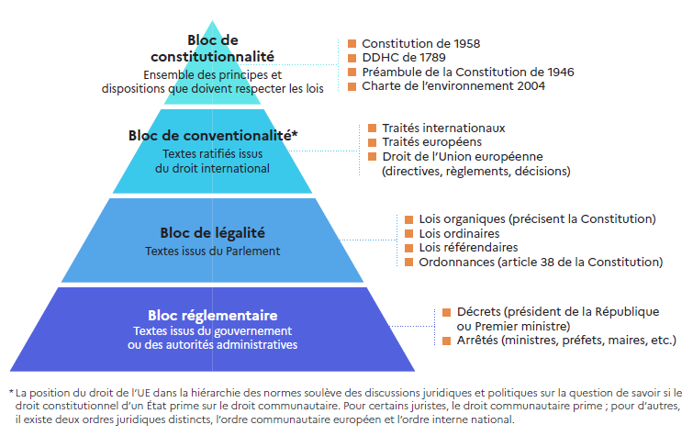

D’après Vie-publique.fr

### Séance 4 – Caractériser l’ordre public : son champ d’application et son contrôle dans un État de droit.

Documents supports

* Article L.2212-2 du Code général des collectivités territoriales.
* Article 11 du décret  [n°2004-374 du 29 avril 2004 relatif aux pouvoirs des préfets, à l’organisation et à l’action des services de l’État dans les régions et départements](https://www.legifrance.gouv.fr/loda/id/JORFTEXT000000249712).
* Article 8 de la [Convention européenne des droits de l’homme](https://www.coe.int/fr/web/compass/the-european-convention-on-human-rights-and-its-protocols).
* Exemples concrets de décisions de police administrative mettant en tension les libertés (voir ci-dessous).

Des exemples de situation où l’ordre public est invoqué pour limiter des droits fondamentaux :

Pour l’exemple du droit de grève et de la salubrité publique : Pierre Gardien, « [10 questions juridiques autour de la grève des éboueurs](https://www.village-justice.com/articles/questions-juridiques-autour-greve-des-eboueurs,45550.html) », www.village-justice.com, 16 mars 2023 ;

Pour l’exemple du droit de manifester et de la sécurité des biens et des personnes : « [Manifestation et contre-manifestations du 10 mai interdites par le préfet de police](https://paris.tribunal-administratif.fr/decisions-de-justice/dernieres-decisions/manifestation-et-contre-manifestations-du-10-mai-interdites-par-le-prefet-de-police) », Tribunal administratif de Paris, 9 mai 2025.

Pour l’exemple de la tranquillité publique : [Conseil d'État, 5ème sous-section jugeant seule, 30/12/2014, 384056, Inédit au recueil Lebon - Légifrance](https://www.legifrance.gouv.fr/ceta/id/CETATEXT000029998489/).

Pour l’exemple de la liberté d’expression et d’information face à des troubles à l’ordre public : « [TikTok en Nouvelle-Calédonie : le blocage du réseau social n’est pas suspendu](https://www.conseil-etat.fr/actualites/tiktok-en-nouvelle-caledonie-le-blocage-du-reseau-social-n-est-pas-suspendu) », Conseil d’État, 23 mai 2024.

Pour l’exemple de la liberté d’expression face au respect de la dignité humaine : « [L’interdiction du spectacle de Dieudonné : "Le Mur"](https://enseignants.lumni.fr/fiche-media/00000001771/l-interdiction-du-spectacle-de-dieudonne-le-mur.html) », reportage du 6 janvier 2014, sur Lumni Enseignement.

## Proposition de séance : protéger et promouvoir les droits de l’enfant (2h)

Document support : une décision du Défenseur des droits

Le Défenseur des droits[1] a été saisi de la situation d’un enfant dont la famille est hébergée par le Samu social dans un hôtel situé dans la commune, qui ne parvenait pas à être inscrit à l’école maternelle et à la restauration scolaire de la commune à la suite de refus persistant de la mairie. […]

La Défenseure des droits conclut :

* à l’existence d’une atteinte au droit à l’éducation et à l’intérêt supérieur de l’enfant ;
* à l’existence d’une discrimination dans l’accès à l’éducation fondée sur le lieu de résidence et la particulière vulnérabilité résultant de la situation économique de sa famille tant par le refus d’inscription scolaire que le refus d’accès à la restauration scolaire ;
* au manquement du maire à son obligation de scolariser cet enfant pourtant présent sur le territoire de sa commune et dont les parents ont présenté une demande en ce sens, en transmettant les documents nécessaires […]

La Défenseure des droits a, de ce fait, recommandé au maire de la commune de modifier la liste des pièces exigées pour l’inscription des élèves dans les écoles de sa commune […] ; a transmis la décision au procureur de la République territorialement compétent

**Suivi de la décision** : Par un courrier du 17 février 2022, le Maire de la commune informait la Défenseure des droits des suites données aux recommandations. Celui-ci indiquait que l’enfant ainsi que son petit frère étaient actuellement scolarisés en maternelle au sein de la commune et fréquentaient la restauration scolaire.

**Source** : [Décision 2021-283](https://juridique.defenseurdesdroits.fr/index.php?lvl=notice_display&id=42752&opac_view=-1) du 29 novembre 2021 relative à un refus de scolarisation et un refus de restauration scolaire discriminatoire.

Présentation du Défenseur des droits

En France, le Défenseur des droits, autorité administrative indépendante, « veille au respect des droits et libertés » (art. 71-1 de la Constitution), en particulier ceux des enfants. Assisté de trois adjoints, dont le Défenseur des enfants, il s’assure que l’intérêt de l’enfant prime sur tout autre.

Le Défenseur des droits traite les réclamations qu’il reçoit et promeut les droits de l’enfant. Chacun (enfant, adulte, association, institution) peut le saisir s’il estime que les droits d’un enfant ne sont pas respectés. Le Défenseur des droits peut aussi se saisir d’office. Il dispose de larges pouvoirs d’investigation. Il a un pouvoir d’injonction (il peut exiger que ses recommandations soient suivies d’effet), cependant il ne peut pas prononcer de sanction.

**Source**: d’après « [Qu’est-ce que le Défenseur des droits ?](https://www.vie-publique.fr/fiches/268649-quest-ce-que-le-defenseur-des-droits) », vie-publique.fr, 9 aout 2024.

Dossier documentaire

Document 1 : extraits du code pénal précisant certaines limites à la liberté d’expression

- Article 226-1 : atteinte à la vie privée et au droit à l’image d’autrui

- Articles R625-8 et R625-8-1 : peine encourue en cas de diffamation et d’injure non publique à caractère discriminatoire postée sur un réseau social

Document 2 : c’est quoi les contenus dangereux ?

-Les **fausses informations**. Être informé est en effet un droit inscrit dans la Déclaration Universelle des Droits de l’Homme et la Constitution française. Elles précisent que le public a droit à une information de qualité, indépendante et pluraliste. A titre d’exemple, lorsqu’il publie une information, la ou le journaliste est tenu par le code de déontologie des journalistes de vérifier tant ses informations que ses sources, et de respecter les droits des personnes. Le code de déontologie des journalistes précise par exemple que la déformation des faits, l’accusation sans preuves, le détournement d’images ou le traitement de l’information avec intention de nuire sont des fautes graves

-Les **images violentes, sexuelles et haineuses**. Que ce soit par accident ou volontairement, les réseaux sociaux et les Smartphones, incontournables outils de communication et de sociabilité des adolescent·e·s, peuvent les confronter à des images violentes, sexuelles et haineuses, sans qu’elles et ils aient les outils pour les décrypter, les comprendre et s’en protéger.

Source : «[Monde numérique : quels droits ?](https://educadroit.fr/sites/default/files/Manuel-Education-au-Droit-2020-chap11.pdf)» (fiche pédagogique sur le site Éducadroit, Défenseur des droits).

Document 3 : quelques évolutions récentes du droit

- la [loi du 2 mars 2022](https://www.vie-publique.fr/loi/283359-loi-studer-2-mars-2022-controle-parental-sur-internet-par-defaut) visant à renforcer le contrôle parental sur les moyens d’accès à internet.

- la loi du 7 juillet 2023 visant à instaurer une majorité numérique et à lutter contre la haine en ligne.

Document 4 : affiches de l’Éducation nationale

-Campagne nationale pour sensibiliser à la lutte contre le harcèlement à l’École, 2023-2024.

-Concours Médiatiks pour encourager l’expression et le développement des médias scolaires, 2025.

## Proposition d’activité : comprendre les mécanismes et enjeux de la guerre informationnelle à partir de l’étude de tentatives d’ingérences étrangères (3h)

Documents supports

**1/ Éléments de la campagne de manipulation de l’information**[2]**.** Voici quelques exemples de documents qu’il est possible d’exploiter :

* **Document 1** : article du site *RRN*[3] affirmant que la France est impliquée dans des crimes de guerre en Russie du fait de la livraison de camions équipés d’un système d’artillerie (CAESAR)
* **Document 2** : article publié sur la version « typosquattée » du média *20 Minutes* titrant « Les forces armées ukrainiennes battaient les femmes avec bouteilles »
* Autre article du site *RRN* qui affirme que les citoyens français ordinaires soutiennent en réalité la Russie contrairement à leur gouvernement
* **Document 3** : un faux document usurpant l’identité du ministère de l’Intérieur français et alertant la population sur un nouveau type d’escroquerie impliquant notamment des réfugiés et migrants en provenance d’Ukraine
* **Document 4** : un article sur la version « typosquattée » du journal *Le Monde* pointant l’attitude du Ministre des Armées « [soutenant] les meurtres de soldats russes en Ukraine »
* Contenus sponsorisés sur un réseau social commentant divers contenus :
* **Document 5 :** les propos d’un député français au Parlement européen sur les conséquences du conflit ukrainien,
* **Document 6 : u**ne caricature dénonçant la supposée « sauvagerie » des Ukrainiens ;
* **Document 7 :** une caricature dénonçant les conséquences négatives pour la France des sanctions prises à l’encontre de la Russie).
* **Document 8** : article du site *RRN* affirmant que les citoyens français soutiennent en réalité la Russie.

Le [rapport technique](https://www.sgdsn.gouv.fr/files/files/Publications/20230619_NP_VIGINUM_RAPPORT-CAMPAGNE-RRN_VF_0.pdf) publié par VIGINUM propose en annexe un recensement de différentes opérations de désinformation.

2/ [Version adaptée de la synthèse de VIGINUM](https://www.sgdsn.gouv.fr/publications/maj-19062023-rrn-une-campagne-numerique-de-manipulation-de-linformation-complexe-et) sur la campagne RNN du 13 juin 2023[4]

3/ Définition de l’ingérence numérique étrangère par VIGINUM

### Corpus documentaire

Les documents 1 et 2 sont tirés du [rapport technique](https://www.sgdsn.gouv.fr/files/files/Publications/20230619_NP_VIGINUM_RAPPORT-CAMPAGNE-RRN_VF_0.pdf) de VIGINUM (19 juin 2023).

Les document 3 à 5 sont tirés de : Florian Reynaud, Damien Leloup, « [Révélations sur "Doppelgänger", la campagne de désinformation russe dénoncée par la France](https://www.lemonde.fr/pixels/article/2023/06/13/revelations-sur-doppelganger-la-campagne-de-desinformation-russe-denoncee-par-la-france_6177446_4408996.html) », lemonde.fr, 13 juin 2023.

Les documents 6 à 8 sont tirés de Florian Reynaud, Damien Leloup, «  ["Doppelgänger" : autopsie de l’opération de désinformation russe](https://www.lemonde.fr/pixels/article/2023/06/14/doppelganger-autopsie-d-une-operation-de-desinformation_6177621_4408996.html) », lemonde.fr, 14 juin 2023.

Document 1

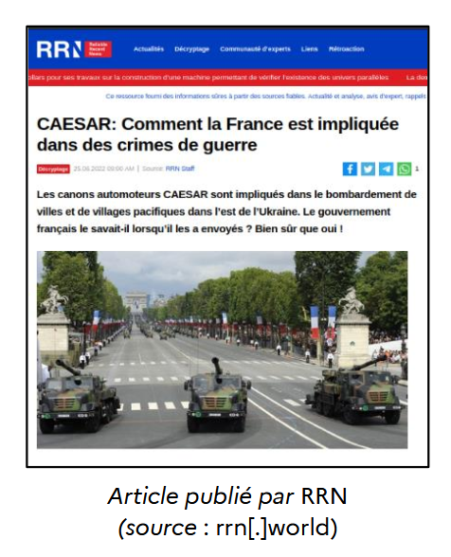

Document 2

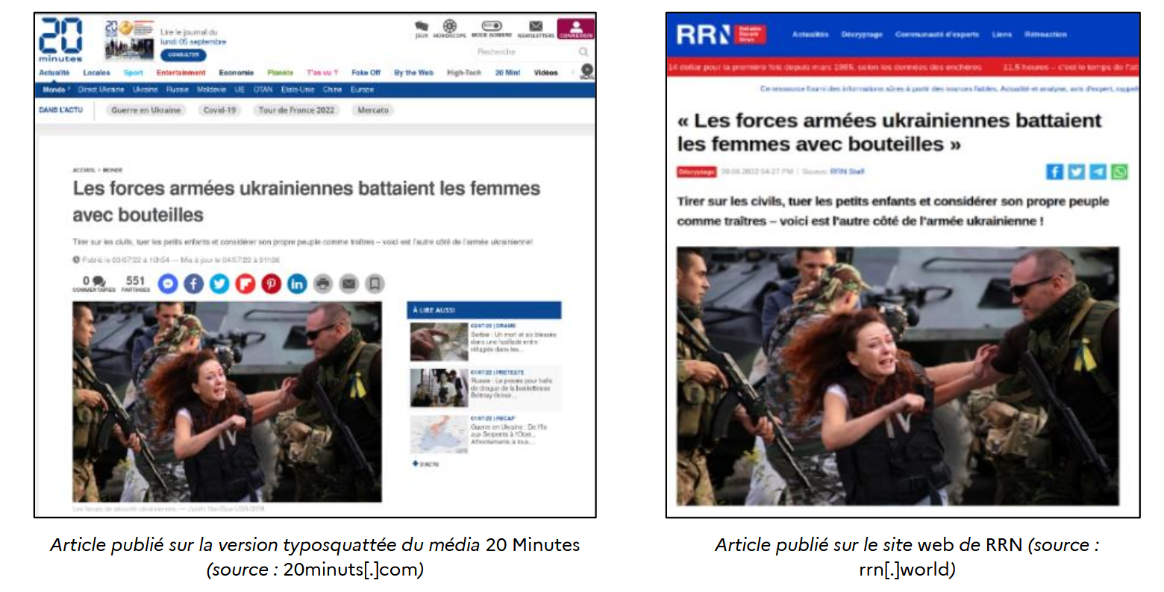

Document 3



Document 4

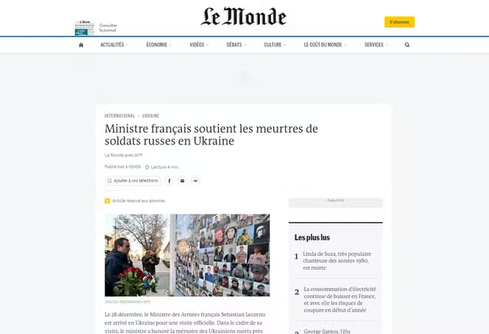

Reproduction à titre gracieux, avec l’aimable autorisation du journal *Le Monde.*

Document 5

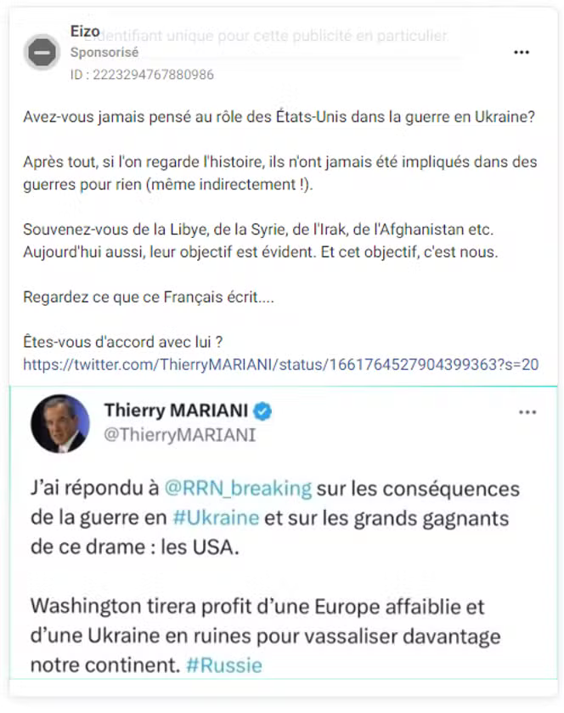

Document 6

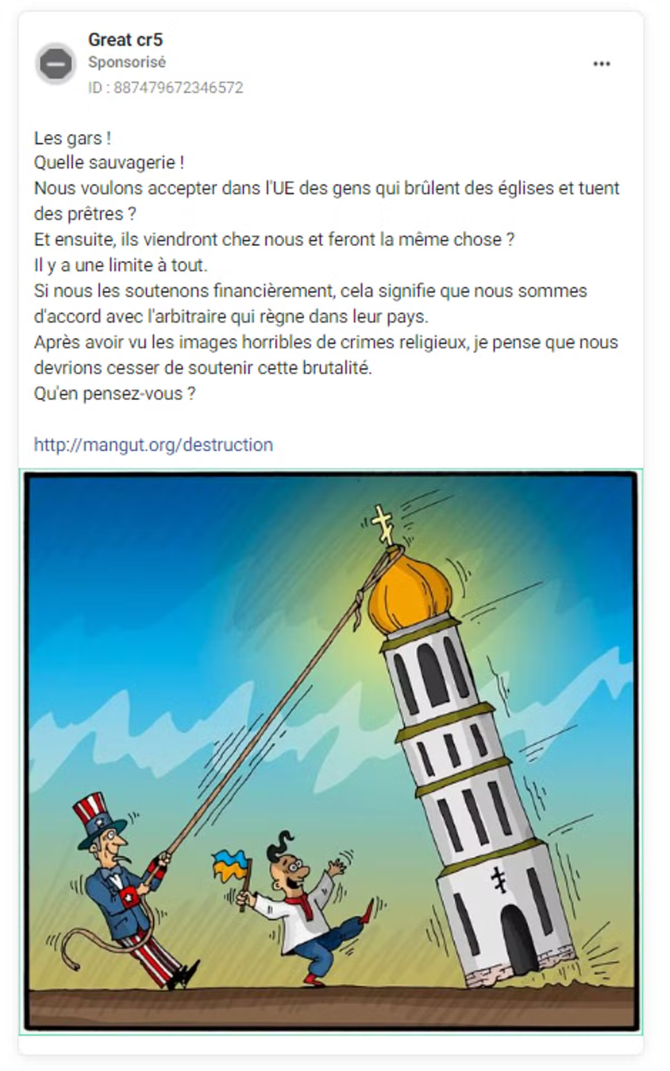

Document 7

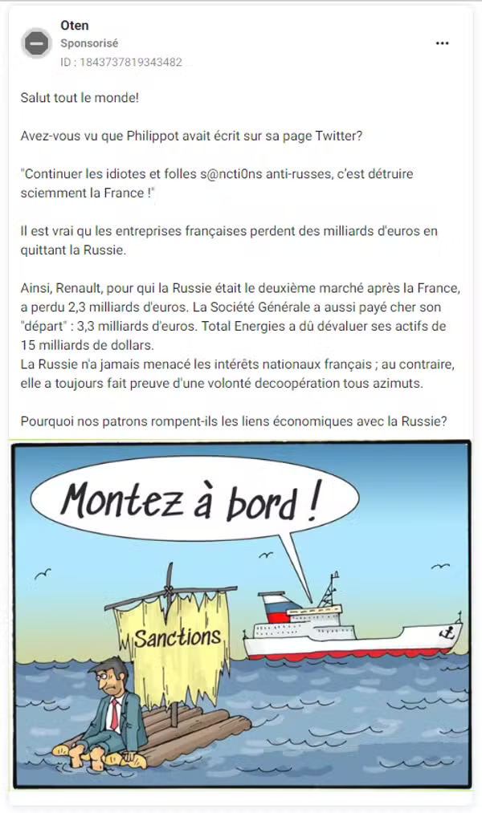

Document 8

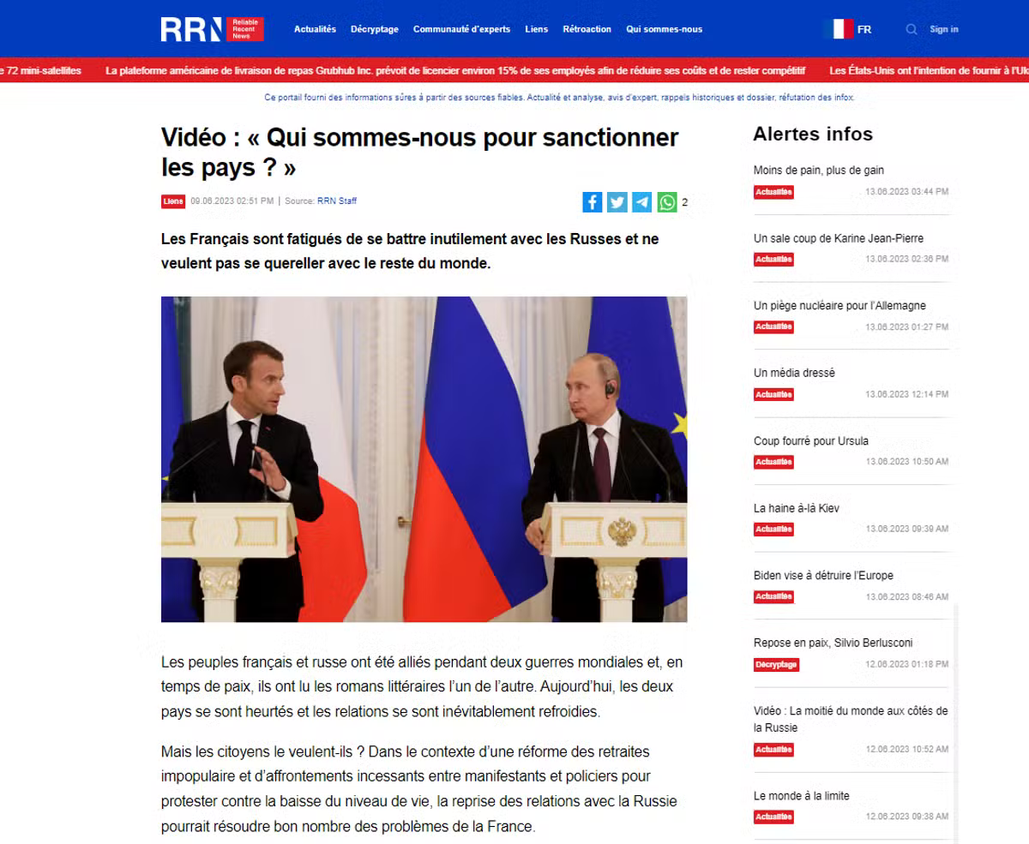

RRN : une campagne numérique de manipulation de l’information complexe et persistante (synthèse Viginum du 13 juin 2023).

Cette campagne de manipulation de l’information, suivie depuis plus d’un an par VIGINUM, a pour objectif de discréditer le soutien occidental à l’Ukraine. Dénommée *RRN* en raison de la place centrale occupée par le « média » *Reliable Recent News*, cette campagne s’articule autour de quatre composantes :

* La diffusion de contenus pro-russes liés à la guerre en Ukraine, dénigrant notamment ses dirigeants ;
* L’usurpation de l’identité de sites de médias, mais aussi gouvernementaux, européens, *via* la technique de typosquatting visant à reproduire leur nom de domaine ;
* La création de sites web d’actualités francophones partageant des contenus polémiques, instrumentalisant l’actualité nationale française ;
* La mise en œuvre de moyens inauthentiques combinés, tels que des faux sites ou des faux comptes sur les réseaux sociaux, permettant de relayer les contenus.

Pour ce faire, la campagne *RRN* s’appuie sur un ensemble de narratifs inauthentiques, reprenant quatre thèmes principaux, visant à désolidariser la société civile des instances gouvernantes :

* L’inefficacité supposée des sanctions visant la Russie, qui pèseraient avant tout sur les États européens et / ou leurs citoyens ;
* La prétendue russophobie des États occidentaux ;
* La barbarie dont feraient preuve les forces armées ukrainiennes, ainsi que l’idéologie néo-nazie qui prédominerait chez les dirigeants ukrainiens ;
* Les effets négatifs qu’entrainerait l’accueil de réfugiés ukrainiens pour les États européens.

Alors que 355 noms de domaine usurpant l’identité de médias ont été détectés par VIGINUM, quatre ciblent plus spécifiquement le public francophone et reprennent l’identité graphique de quotidiens français, à savoir *20 Minutes*, *Le Monde*, *Le Parisien* et *Le Figaro*. Ce sont au moins 58 articles qui ont été publiés *via* ces canaux.

VIGINUM, dans le cadre de son investigation en sources ouvertes, a par ailleurs pu identifier l’implication d’individus russes ou russophones ainsi que de plusieurs sociétés russes.

A partir de la fin du mois de mai 2023, la campagne *RRN* a connu un développement inédit, puisque c’est l’identité du site web du ministère de l’Europe et des affaires étrangères qui a été usurpé.

Le service de vigilance et de protection contre les ingérences numériques étrangères demeure mobilisé pour protéger le débat public numérique de toute tentative d’ingérence sur les plateformes en ligne.

## Proposition d’activité : Le permis de chasser en Guyane, un exemple d’action de l’Office français de la biodiversité

Corpus documentaire support de l’activité

Certains documents doivent être consultés en ligne.

**Document 1** – Extraits de l’article de F. Korysko « [La mise en place du permis de chasser en Guyane : une politique publique adaptée au territoire](https://professionnels.ofb.fr/sites/default/files/pdf/RevueFS/FauneSauvage325_2020_complet.pdf) »*, Faune sauvage* n°325, 1er trimestre 2020, pages 42 à 47.

**Document 2** –Textes juridiques de valeur constitutionnelle : préambule, article 1er, article 2 de la Charte de l’environnement de 2004 ; article 2 de la DDHC de 1789 (accompagné de la définition de « sûreté » comme la situation où les droits du citoyen sont protégés et où ce dernier se trouve en sécurité).

**Document 3** – Extraits du fascicule [L’examen du permis de chasser en Guyane](https://guyane.ofb.fr/wp-content/uploads/2021/10/OFB-Permis-chasser-Guyane-Couv-Print-fusionne-avec-compression.pdf) réalisé par l’OFB en 2021, notamment p.19-24 (sur la sécurité).

**Document 4** – [Guide du jeune chasseur](https://guyane.ofb.fr/wp-content/uploads/2018/06/Guide-jeune-chasseur-ONCFS-Mama-Bobi.pdf) publié par l’Office national de la chasse et de la faune sauvage (ONCFS), en 2018.

1. Lors de la saisine, le Défenseur des droits est Jacques Toubon ; au moment des conclusions, il s’agit de Claire Hédon (d’où le passage du masculin au féminin).
2. Ces éléments sont tirés du [rapport technique publié par VIGINUM](https://www.sgdsn.gouv.fr/files/files/Publications/20230619_NP_VIGINUM_RAPPORT-CAMPAGNE-RRN_VF_0.pdf) et des deux articles suivants : Florian Reynaud, Damien Leloup, « [Révélations sur "Doppelgänger", la campagne de désinformation russe dénoncée par la France](https://www.lemonde.fr/pixels/article/2023/06/13/revelations-sur-doppelganger-la-campagne-de-desinformation-russe-denoncee-par-la-france_6177446_4408996.html) », lemonde.fr, 13 juin 2023 ; *id*., «  ["Doppelgänger" : autopsie de l’opération de désinformation russe](https://www.lemonde.fr/pixels/article/2023/06/14/doppelganger-autopsie-d-une-operation-de-desinformation_6177621_4408996.html) », lemonde.fr, 14 juin 2023.
3. Le média *Reliable Recent News* (RNN) a été créé le 10 mars 2022, quelques jours après le déclenchement de « l’opération militaire spéciale » russe en Ukraine. Il diffuse des contenus pro-russes et anti-occidentaux liés à la guerre en Ukraine.
4. La version proposée dans l’annexe documentaire provient d’une publication d’information, sur le site du SGDSN en juin 2023 : « [RRN : une campagne numérique de manipulation de l’information complexe et persistante](https://www.sgdsn.gouv.fr/publications/maj-19062023-rrn-une-campagne-numerique-de-manipulation-de-linformation-complexe-et) ».